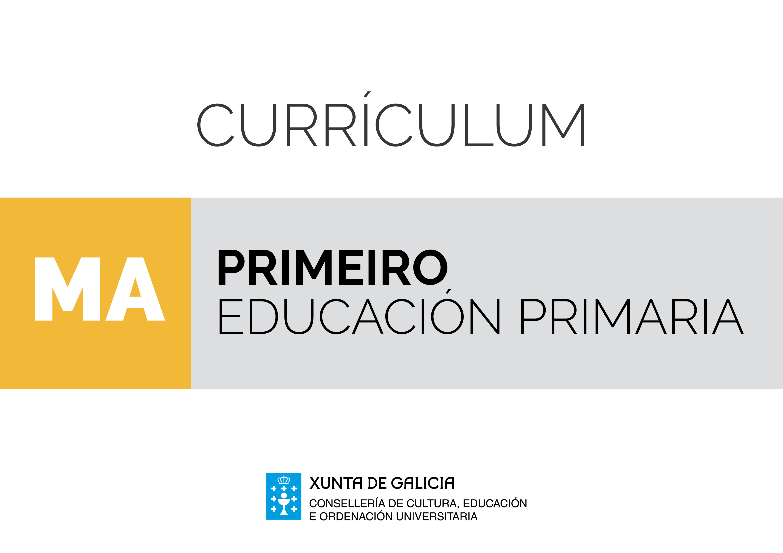

**Disciplinas troncais**

**Área de Matemáticas**

As matemáticas son un conxunto de saberes asociados aos números e ás formas, que permiten a análise de distintas situacións reais. Identifícanse coa dedución, a indución, a estimación, a aproximación, a probabilidade, a precisión, o rigor, a seguridade etc. e axúdannos a enfrontarnos a situacións abertas, sen solución única e pechada. Son unha agrupación de ideas e formas que nos permiten analizar os fenómenos e as situacións que se presentan na realidade para obter informacións e conclusións que non estaban explícitas e actuar, preguntármonos, obter modelos e identificar relacións e estruturas, de modo que levan consigo, sobre todo, encontrar patróns, regularidades e leis matemáticas e non só utilizar cantidades e formas xeométricas.

Na educación primaria é fundamental o rol do persoal docente, pois debe ser capaz de deseñar tarefas ou situacións de aprendizaxe que posibiliten a aplicación dos coñecementos en situacións contextualizadas. Debe orientar a construción individual e colectiva de coñecementos matemáticos que ensinen aos nenos e nenas a desenvolver as súas aprendizaxes e que os e as animen a ter as súas propias opinións confrontándoas criticamente con outras fontes de información para melloralas. Búscase alcanzar unha eficaz alfabetización numérica, entendida como a capacidade para enfrontarse con éxito a situacións nas que interveñan os números e as súas relacións. Para lograr este obxectivo non basta con dominar os algoritmos de cálculo escrito, é necesario actuar con seguridade ante os números e as cantidades, utilizalos sempre que sexa necesario e identificar as relacións básicas que se dan entre eles.

O traballo nesta área na educación primaria estará asentado na experiencia, as matemáticas apréndense utilizándoas en contextos funcionais relacionados con situacións da vida cotiá, para ir adquirindo progresivamente coñecementos máis complexos a partir das experiencias e dos coñecementos previos. A aprendizaxe baseada en competencias debe abordarse de forma conxunta entre todas as áreas e por parte das diversas instancias que conforman a comunidade educativa, tanto nos ámbitos formais, coma nos non formais e informais. O seu dinamismo reflíctese en que as competencias non se adquiren nun determinado momento e permanecen inalterables, senón que implican un proceso de desenvolvemento mediante o cal os individuos van adquirindo maiores niveis de desempeño no seu uso. Para lograr este cambio curricular é preciso favorecer unha visión interdisciplinaria na que cada persoa docente deseñará, implementará e avaliará tarefas integradas nas que o alumnado acade ou elabore un produto social relevante. Para isto é necesario secuenciar unha serie de actividades e exercicios que impliquen procesos cognitivos de diferente nivel. Tendo en conta todo o anterior, resulta imprescindible o traballo colaborativo entre eles, coas familias e con entidades sociais do contexto e unha estreita colaboración entre o persoal docente no desenvolvemento curricular e na transmisión de información sobre a aprendizaxe dos alumnos e das alumnas.

Os procesos de resolución de problemas constitúen un dos eixes principais da actividade matemática e deben ser fonte e soporte principal da aprendizaxe ao longo da etapa, posto que constitúen a pedra angular da Educación matemática. Na resolución dun problema requírense e utilízanse moitas das capacidades básicas ata a comunicación dos resultados: ler, reflexionar, planificar o proceso de resolución, establecer estratexias e procedementos e revisalos, modificar o plan se é necesario, comprobar a solución se se encontrou.

O currículo básico formulouse partindo do desenvolvemento cognitivo e emocional no que se encontra o alumnado desta etapa, da concreción do seu pensamento, das súas posibilidades cognitivas, do seu interese por aprender e relacionarse cos seus iguais e co ámbito, e do seu paso cara a un pensamento abstracto cara ao final da etapa.

Os contidos organizáronse en cinco grandes bloques para facilitar a concreción curricular: Procesos, métodos e actitudes en matemáticas. Números. Medida. Xeometría. Estatística e probabilidade. Pero esta agrupación non determina métodos concretos, só é unha forma de organizar os contidos que serán abordados dun xeito enlazado atendendo a configuración cíclica do ensino da área e construíndo uns contidos sobre os outros, como unha estrutura de relacións observables de forma que se facilite a súa comprensión e aplicación en contextos cada vez máis enriquecedores e complexos. Esta agrupación implica unha organización aberta que permitirá distribuír de diferentes maneiras os contidos adoptando a metodoloxía máis axeitada ás características destes e do grupo de alumnos e alumnas.

O Bloque 1 é a columna vertebral do resto dos bloques e debe formar parte do quefacer diario na aula para traballar o resto dos contidos e conseguir que todo o alumnado, ao rematar a educación primaria, sexa quen de describir e analizar situacións de cambio, encontrar patróns, regularidades e leis matemáticas en contextos numéricos, xeométricos e funcionais, valorando a súa utilidade para facer predicións. Débese traballar no afondamento nos problemas resoltos, formulando pequenas variacións nos datos, outras preguntas etc., expresando verbalmente de forma razoada o proceso seguido na resolución dun problema, utilizando procesos de razoamento e estratexias de resolución de problemas, realizando os cálculos necesarios e comprobando as solucións obtidas.

Por último, establecéronse os estándares de aprendizaxe avaliables que permitirán definir os resultados das aprendizaxes, e que concretan mediante accións o que o alumnado debe saber e saber facer na área de Matemáticas. Estes estándares están graduados e secuenciados ao longo da educación primaria e deberán estar todos acadados e consolidados ao finalizar a etapa.

Tendo en conta todo o antedito establécense unha serie de orientacións metodolóxicas para a área que favorecerán un enfoque competencial, así como a consecución, consolidación e integración dos diferentes estándares por parte do alumnado:

Potenciarase un enfoque globalizador e interdisciplinario que teña en conta a transversalidade da aprendizaxe fundamentada en competencias.

A selección dos contidos e as metodoloxías activas e contextualizadas deben asegurar o desenvolvemento das competencias clave ao longo de toda a etapa.

Os métodos utilizados deben partir da perspectiva do persoal docente como persoal orientador, promotor e facilitador do desenvolvemento competencial no alumnado; ademais, deben enfocarse á realización de tarefas ou situacións-problema nas que o alumnado debe resolver facendo uso axeitado dos distintos tipos de coñecementos matemáticos, destrezas, actitudes e valores. Así mesmo, mediante prácticas de traballo individual e cooperativo, terase en conta a atención á diversidade e o respecto polos distintos ritmos e estilos de aprendizaxe.

As estruturas de aprendizaxe cooperativa posibilitarán a resolución conxunta das tarefas e dos problemas, e potenciarán a inclusión do alumnado.

Resulta fundamental a motivación por aprender nos alumnos e nas alumnas, polo que o persoal docente deberá xerar neles e nelas a curiosidade e a necesidade de adquirir e aplicar coñecementos, destrezas, actitudes e valores.

O traballo por proxectos, especialmente relevante para a aprendizaxe por competencias, susténtase na proposta dun plan de acción co que se busca conseguir un determinado resultado práctico. Esta metodoloxía pretende axudarlle ao alumnado a organizar o seu pensamento favorecendo nel a reflexión, a crítica, a elaboración de hipóteses e a tarefa investigadora a través dun proceso no que cada un asume a responsabilidade da súa aprendizaxe, aplicando os seus coñecementos e habilidades a proxectos reais.

Resulta recomendable a aplicación de diferentes técnicas para a avaliación do desempeño do alumnado como por exemplo o portfolio, as rúbricas, mapas mentais, diarios, debates, probas específicas, solución de problemas…

O profesorado debe involucrarse na elaboración e no deseño de diferentes tipos de materiais, adaptados aos distintos niveis e aos diferentes estilos e ritmos de aprendizaxe dos alumnos e das alumnas, co obxecto de atender a diversidade na aula e personalizar os procesos de construción das aprendizaxes. Débese potenciar o uso dunha variedade de materiais e recursos, considerando especialmente a integración das tecnoloxías da información e da comunicación no proceso de ensino-aprendizaxe que permiten o acceso a recursos virtuais.

A implicación das familias no proceso de ensino-aprendizaxe é un factor determinante que tentaremos potenciar activamente. A súa colaboración redundará positivamente no rendemento e nos resultados académicos do alumnado.

Finalmente, é necesaria unha axeitada coordinación entre o persoal docente sobre as estratexias metodolóxicas e didácticas que se utilicen. Os equipos educativos deben formular, con criterios consensuados, unha reflexión común e compartida sobre a eficacia das diferentes propostas metodolóxicas.

| ÁREA | MATEMÁTICAS | | CURSO | PRIMEIRO |
| --- | --- | --- | --- | --- |
| Obxectivos | Contidos | Criterios de avaliación | Estándares de aprendizaxe | Competencias clave |
| BLOQUE 1. PROCESOS, MÉTODOS E ACTITUDES EN MATEMÁTICAS | | | | |
| * g * e | * B1.1. Expresión verbal do proceso de razoamento da resolución dun problema sinxelo. | * B1.1. Expresar verbalmente de forma sinxela o proceso seguido na resolución dun problema. | * MTB1.1.1. Comunica verbalmente de forma sinxela o proceso seguido na resolución dun problema simple de matemáticas ou en contextos da realidade. | * CMCT * CCL |
| * g * b | * B1.2. Confianza nas propias capacidades para desenvolver actitudes apropiadas e afrontar as dificultades propias do traballo científico. | * B1.2. Desenvolver e cultivar as actitudes persoais polo traballo matemático ben feito. | * MTB1.2.1. Desenvolve e amosa actitudes axeitadas para o traballo limpo, claro e ordenado no caderno e en calquera aspecto a traballar na área de Matemáticas. | * CMCT * CAA |
| * g * i | * B1.3. Utilización guiada de medios tecnolóxicos no proceso de aprendizaxe. | * B1.3. Iniciarse na utilización dos medios tecnolóxicos no proceso de aprendizaxe coa axuda guiada do mestre ou da mestra. | * MTB1.3.1. Manifesta interese na utilización dos medios tecnolóxicos no proceso de aprendizaxe. | * CMCT * CD * CAA |
| BLOQUE 2. NÚMEROS | | | | |
| * e * g | * B2.1. Números naturais ata o 99. * B2.2. Nome e grafía dos números ata o 99. * B2.3. Equivalencias entre os elementos do sistema de numeración decimal: unidades e decenas. * B2.4. O sistema de numeración decimal: valor de posición das cifras. * B2.5. Identifica o número anterior e o seguinte a un dado. * B2.6. Identifica o número maior, o menor e o igual a un dado. | * B2.1. Ler, escribir e ordenar números enteiros utilizando razoamentos apropiados. | * MTB2.1.1. Le, escribe e ordena números ata o 99. | * CMCT * CCL |
| * MTB2.1.2. Identifica o valor de posición das cifras en situacións e contextos reais. | * CMCT * CCL |
| * b * e * g | * B2.7. Identifica os números ordinais do 1º ao 10º. * B2.8. Utilización e relación dos números ordinais. Comparación de números. * B2.3. Equivalencias entre os elementos do sistema de numeración decimal: unidades e decenas. | * B2.2. Interpretar diferentes tipos de números segundo o seu valor, en situacións da vida cotiá. | * MTB2.2.1. Utiliza os números ordinais en contextos reais. | * CMCT |
| * MTB2.2.2. Interpreta en textos numéricos e da vida cotiá números naturais ata o 99. | * CMCT * CCL * CAA |
| * MTB2.2.3. Descompón e compón números naturais, interpretando o valor de posición de cada unha das súas cifras. | * CMCT |
| * MTB2.2.4. Ordena números enteiros e represéntaos na recta numérica. | * CMCT |
| * b * g | * B2.9. Iniciación no desenvolvemento de estratexias persoais de cálculo mental. * B2.10. Gusto pola presentación ordenada e limpa dos cálculos e dos resultados. * B2.11. Cálculo de sumas e restas. * B2.12. Utilización en situacións familiares da suma para xuntar ou engadir e da resta para separar ou quitar. | * B2.3. Realizar operacións e cálculos numéricos mediante diferentes procedementos, incluído o cálculo mental, en situación de resolución de problemas. | * MTB2.3.1. Realiza cálculos numéricos básicos coa operación de suma na resolución de problemas contextualizados. | * CMCT |
| * MTB2.3.2. Realiza cálculos numéricos básicos coa operación de resta (sen levadas) na resolución de problemas contextualizados. | * CMCT |
| * MTB2.3.3. Emprega procedementos diversos na realización de cálculos numéricos básicos. | * CMCT |
| * b * g | * B2.13. Resolución de problemas da vida cotiá. | * B2.4. Identificar e resolver problemas da vida cotiá, adecuados ao seu nivel, establecendo conexións entre a realidade e as matemáticas e valorando a utilidade dos coñecementos matemáticos adecuados e reflexionando sobre o proceso aplicado para a resolución de problemas. | * MTB2.4.1. Resolve problemas que impliquen o dominio dos contidos traballados. | * CMCT * CAA |
| * MTB2.4.2. Iníciase na reflexión sobre o procedemento aplicado á resolución de problemas: revisando as operacións empregadas, as unidades dos resultados, comprobando e interpretando as solucións no contexto. | * CMCT * CAA * CSIEE |
| BLOQUE 3. MEDIDA | | | | |
| * g | * B3.1. Medición con instrumentos e estratexias non convencionais. * B3.2. Estimación de resultados de medidas (distancias, tamaños, pesos, capacidades...) en contextos familiares. | * B3.1. Utilizar o palmo, o paso e o pé para realizar medidas e estimacións. | * MTB3.1.1. Realiza medicións co palmo, o paso e o pé. | * CMCT |
| * B3.2. Comparar e identificar cal é o obxecto de maior peso, por estimación e/ou utilizando a balanza. | * MTB3.2.1. Realiza comparacións de peso entre dous obxectos de uso habitual. | * CMCT |
| * B3.3. Comparar e identificar cal é o recipiente de maior capacidade, por estimación. | * MTB3.3.1. Compara e identifica cal é o recipiente de maior capacidade. | * CMCT |
| * g | * B3.3. Unidades de medida do tempo e as súas relacións: minuto, hora, día, semana e ano. * B3.4. Lectura sinxela en reloxos analóxicos e dixitais. | * B3.4. Iníciase no coñecemento das unidades básicas de medida do tempo e as súas relacións, utilizándoas para resolver problemas da vida diaria. | * MTB3.4.1. Coñece e utiliza as unidades de medida do tempo e as súas relación. Minuto, hora, día, semana e ano. | * CMCT |
| * MTB3.4.2. Le en reloxos analóxicos e dixitais a hora en punto e a media hora. | * CMCT |
| * MTB3.4.3. Resolve problemas sinxelos da vida diaria utilizando as medidas temporais e as súas relacións. | * CMCT |
| * b * g | * B3.5. O sistema monetario da Unión Europea. Unidade principal: o euro. Valor das diferentes moedas e billetes. * B3.6. Equivalencias entre moedas e billetes. | * B3.5. Iníciase no coñecemento do valor e as equivalencias entre as diferentes moedas e billetes do sistema monetario da Unión Europea. | * MTB3.5.1. Coñece a función e o valor das diferentes moedas e billetes (5,10, 20 e 50 euros) do sistema monetario da Unión Europea utilizándoas tanto para resolver problemas en situación reais como figuradas. | * CMCT * CAA |
| * b * g | * B3.7. Resolución de problemas de medida. | * B3.6. Identificar e resolver problemas da vida cotiá adecuados ao seu nivel, establecendo conexións entre a realidade e as matemáticas e valorando a utilidade dos coñecementos matemáticos axeitados e reflexionando sobre o proceso aplicado para a resolución de problemas. | * MTB3.6.1. Resolve problemas sinxelos de medida. | * CMCT * CAA |
| * MTB3.6.2. Reflexiona sobre o proceso seguido na resolución de problemas revisando as operacións utilizadas e as unidades dos resultados. | * CMCT * CAA * CSIEE |
| BLOQUE 4. XEOMETRÍA | | | | |
| * b * e * g | * B4.1. Interpretación de representacións espaciais sinxelas en situacións da vida cotiá. * B4.2. Descrición de posicións e movementos, en relación a un mesmo e a outros puntos de referencia. * B4.3. Interese e curiosidade pola identificación das formas e dos seus elementos característicos. * B4.4. Confianza nas propias posibilidades; curiosidade, interese e constancia na busca de solucións. * B4.5. Uso do vocabulario xeométrico para describir itinerarios: liñas abertas e pechadas; rectas e curvas. * B4.6. Busca de elementos de regularidade en figuras e corpos a partir da manipulación de obxectos. | * B4.1. Interpretar representacións espaciais sinxelas realizadas a partir de sistemas de referencia e de obxectos ou situacións familiares. | * MTB4.1.1. Describe a situación dun obxecto do espazo próximo en relación a un mesmo utilizando os conceptos de esquerda-dereita, diante-detrás, arriba-abaixo, preto-lonxe e próximo-afastado. | * CMCT * CAA * CCL |
| * MTB4.1.2. Describe a situación dun obxecto do espazo próximo en relación a outros puntos de referencia utilizando os conceptos de esquerda-dereita, diante-detrás, arriba-abaixo, preto-lonxe e próximo-afastado. | * CMCT * CAA * CCL |
| * b * g | * B4.7. Formas planas e espaciais: clasificación de figuras planas. | * B4.2. Coñecer as figuras planas básicas: cadrado, círculo, rectángulo e triángulo. | * MTB4.2.1. Recoñece formas rectangulares, triangulares e circulares en obxectos do contorno inmediato. | * CMCT * CAA |
| * b * g | * B4.8. Resolución de problemas de xeometría relacionados coa vida cotiá. | * B4.3. Identificar, resolver problemas da vida cotiá axeitados ao seu nivel, establecendo conexións entre a realidade e as matemáticas e valorando a utilidade dos coñecementos matemáticos axeitados e reflexionando sobre o proceso aplicado para a resolución de problemas. | * MTB4.3.1. Resolve problemas xeométricos sinxelos que impliquen dominio dos contidos traballados. | * CMCT * CAA |
| * MTB4.3.2. Iníciase na reflexión sobre o procedemento aplicado á resolución de problemas: revisando as operacións empregadas, as unidades dos resultados, comprobando e interpretando as solucións no contexto. | * CMCT * CAA * CSIEE |
| BLOQUE 5. ESTATÍSTICA E PROBABILIDADE | | | | |
| * b * g | * B5.1. Recollida e clasificación de datos. | * B5.1. Recoller e rexistrar unha información que se poida cuantificar, utilizando algúns recursos sinxelos de representación gráfica: táboas de datos, bloques de barras, diagramas lineais… comunicando a información. | * MTB5.1.1.Rexistra e interpreta datos sinxelos en representacións gráficas básicas. | * CMCT * CAA |
| * MTB5.1.2. Resolve sinxelos problemas nos que interveña a lectura de gráficos. | * CMCT * CAA |